**LAPORAN PRAKTIKUM**

**JOBSHEET 11**

**Perulangan 2**



Oleh:

**Ekya Muhammad Hasfi Fadlilurrahman**

**2341720111**

**Jl. Soekarno Hatta No.9 Telp. (0341) 404424**

**KECAMATAN LOWOKWARU**

**KODE POS : 65141**

**TAHUN PELAJARAN 2023/2024**

**4. Praktikum**

**4.1 Percobaan 1: review perulangan yang lalu**

1. Percobaan ini ditujukan me-review kembali perulangan yang sudah dibahas pada pertemuan sebelumnya. Pada percobaan 1 akan dibuat program untuk membuat tampilan * sebanyak N kali ke arah samping.

2. Buat class baru dengan nama Star dan simpan dalam file Star.java

3. Buat fungsi/method main() di dalamnya.

4. Karena program membutuhkan input dari keyboard, maka perlu import class Scanner. Jadi tambahkan sintaks import di baris atas sendiri program.



5. Di dalam fungsi main() yang telah dibuat, deklarasikan objek Scanner dengan nama sc.



6. Pada baris selanjutnya, tampilkan instruksi untuk memasukan nilai yang akan disimpan ke variabel N.

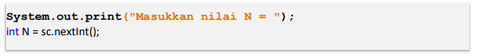

7. Pada baris selanjutnya, buat sintaks perulangan dengan for seperti di bawah ini.

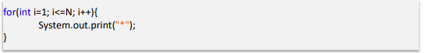

Catatan: perlu diperhatikan, bahwa yang digunakan adalah perintah print, bukan println karena kita ingin menampilkan tanpa ada baris baru

8. Compile dan jalan program!

9. Amati hasilnya, maka hasilnya harusnya akan serupa dengan tampilan di bawah ini.

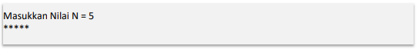

import java.util.Scanner;

public class Star {

    public static void main(String[] args) {

        Scanner sc = new Scanner(System.in);

        System.out.print("Masukkan nilai N = ");

        int N = sc.nextInt();

        for (int i = 0; i < N; i++) {

            System.out.print("*");

        }

    }

}



**Pertanyaan**

1. Jika pada perulangan for, inisialisasi i=1 diubah menjadi i=0, apa yang akibatnya? Mengapa bisa demikian?

- Yang terjadi adalah * yang di print berjumlah N-1, karena nilai i yang awalnya memiliki selisih 1 dengan N menjadi tidak ada selisihnya, tetapi operator perbandingannya tidak diubah yang menyebabkan * yang di print berjumlah N-1

2. Jika pada perulangan for, kondisi i <= N diubah menjadi i > N, apa akibatnya? Mengapa bisa demikian?

- Program tidak akan dijalankan, karena dari awal kondisi for tidak terpenuhi.

3. Jika pada perulangan for, kondisi step i++ diubah menjadi i-- apa akibatnya? Mengapa bisa demikian?

- program akan terus looping, karena kondisi i >= N tidak akan pernah terpenuhi.

**4.2 Percobaan 2 : Bintang Persegi**

1. Pada percobaan ke-2 akan dilakukan percobaan tentang nested loop. Kasus yang akan diselesaikan adalah untuk membuat tampilan bujursangkar *, dengan panjang sisi sebanyak N. Misalkan N dimasukan 5, maka hasilnya adalah:

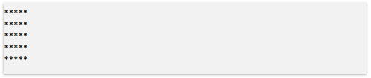

2. Kalau diamati lebih lanjut, sebenarnya mirip dengan kasus percobaan 1 bukan? Jika di percobaan 1, misal input N bernilai 5, maka yang akan dihasilkan adalah ***** (kita bisa anggap ini sebagai inner loop yang mencetak 5 bintang *****), maka untuk kasus percobaan 2 ini bukankah hasil dari percobaan 1 tersebut hanya perlu diulang lagi sebanyak N kali? (dengan menambahkan outer loop untuk mengulangi proses inner loop sebanyak N kali.)

4. Buat class Square dan simpan dengan nama file Square.java

5. Karena program membutuhkan input dari keyboard, maka perlu import class Scanner. Jadi tambahkan sintaks import di baris atas sendiri program.



6. Buat method main(), dan isikan kode program yang sama dengan isi method main() di percobaan 1.

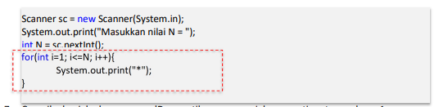

7. Compile dan jalankan program!Dan pastikan program jalan seperti saat percobaan 1.

8. Perhatikan sintaks perulangan yang digunakan untuk mencetak * sebanyak N kali ke arah samping. Di step-6 di atas kode for (kota merah) kita jadikan sebagai inner loop.

9. Kita looping lagi inner loop sebanyak N kali untuk menghasilkan output seperti tahap 1. Maka perlu ditambahkan perulangan luar (outer loop).

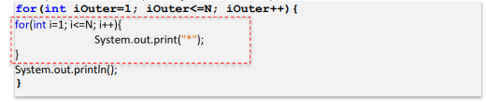

10. Simpan perubahan, compile dan jalankan program!

11. Amati hasilnya, maka hasilnya harusnya akan serupa dengan tampilan di bawah ini.

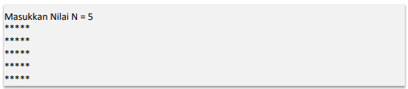

import java.util.Scanner;

public class Square {

    public static void main(String[] args) {

        Scanner sc = new Scanner(System.in);

        System.out.print("Masukkan nilai N = ");

        int N = sc.nextInt();

        for (int i = 1; i < N; i++) {

            for(int iOuter = 1; iOuter <= N; iOuter++){

            System.out.print("*");

            }

            System.out.println();

        }

    }

}

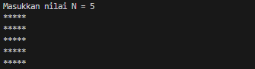

**Pertanyaan**

1. Perhatikan perulangan luar. Jika pada sintaks for, inisialisasi iOuter=1 diubah menjadi iOuter=0, apa yang akibatnya? Mengapa bisa demikian?

- Jumlah * menjadi N+1 karena kondisi for loopnya diubah.

2. Kembalikan program semula dimana inisialisasi iOuter=1. Kemudian perhatikan perulangan dalam, Jika pada sintaks for, inisialisasi i=1 diubah menjadi i=0, apa akibatnya? Mengapa bisa demikian?

- Jumlah baris berubah dari N-1 ke N, karena kondisi for loopnya diubah

3. Jadi, apakah perbedaan kegunaan antara perulangan luar dengan perulangan yang berada didalamnya?

- Untuk menambahkan dan memodifikasi perulangan yang berbeda.

4. Mengapa perlu ditambahkan sintaks System.out.println(); di bawah perulangan dalam? Apa akibatnya jika sintaks tersebut dihilangkan?

- Yang terjadi adalah bintang berjumlah N*N dalam satu baris karena perintahnya adalah print bintang berjumlah N yang diulang sebanyak N kali. Tidak membentuk kotak karena yang membuat bintang berpindah baris adalah perintah System.out.println():

5. Silakan commit dan push ke repository Anda.

**4.3 Percobaan 3 : Bintang Segitiga**

1. Pada percobaan ke-3 akan dilakukan percobaan segitiga *, dengan sama siku dengan tinggi sebesar N. Misalkan N dimasukan 5, maka hasilnya adalah:

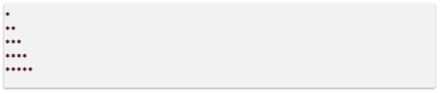

2. Buat class Triangle dan simpan dengan nama file Triangle.java

3. Karena program membutuhkan input dari keyboard, maka perlu import class Scanner.

4. Buat method main(), dan isikan kode program berikut kedalam method main().

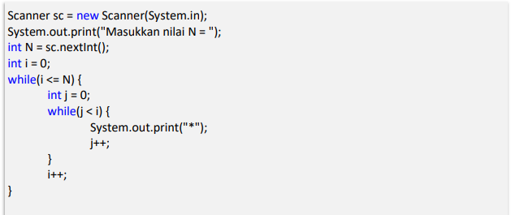

5. Compile dan jalankan program! Amati apa yang terjadi.

- Akan menampilkan hasil dari deret aritmatika (x) yang berbentuk “*” dengan jumlah x. Deret aritmatikanya berbentuk (N-1) + (N-2) + (N-3)+........+ (1)



import java.util.Scanner;

public class Triangle {

public static void main(String[] args) {

Scanner sc = new Scanner(System.in);

int N =sc.nextInt();

int i = 0;

while (i <= N) {

int j = 0;

while (j < i) {

System.out.print("*");

j++;

}

i++;

}

}

}

**Pertanyaan**

1. Perhatikan, apakah output yang dihasilkan dengan nilai N = 5 sesuai dengan tampilan berikut?

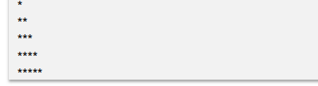

- Tidak, dalam kode program tersebut belum ditambahkan System.out.println(); yang menyebabkan bintang menjadi satu baris.

2. Jika tidak sesuai, bagian mana saja yang harus diperbaiki/ditambahkan? Jelaskan setiap bagian yang perlu diperbaiki/ditambahkan.

- Perlu ditambahkan dibawah loop kedua.

import java.util.Scanner;

public class Triangle {

public static void main(String[] args) {

Scanner sc = new Scanner(System.in);

int N =sc.nextInt();

int i = 0;

while (i <= N) {

int j = 0;

while (j < i) {

System.out.print("*");

j++;

}

System.out.println();

i++;

}

}

}

**4.4 Percobaan 4 : Kuis Tebak Angka**

1. Buat class baru dengan nama Triangle dan simpan dengan nama file Quiz.java. Import class Random dan class Scanner, di baris awal program.

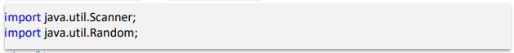

2. Buat fungsi main()

3. Di dalam fungsi main() deklarasikan objek dari class Random dan class Scanner. Class Random, pada kasus ini digunakan untuk mengaccak angka.



4. Kemudian pada baris selanjutnya, tambahkan sintaks seperti di bawah ini.

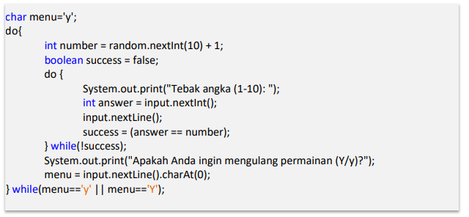

Catatan: Statement input.nextLine() pada potongan kode di atas, digunakan untuk mengabaikan karakter new line

5. Compile dan jalankan program.

6. Amati jalannya alur program tersebut.

import java.util.Scanner;

import java.util.Random;

public class Quiz {

public static void main(String[] args) {

Random random = new Random();

Scanner input = new Scanner(System.in);

char menu='y';

do{

int number = random.nextInt(10) + 1;

boolean success = false;

do {

System.out.print("Tebak angka (1-10): ");

int answer = input.nextInt();

input.nextLine();

success = (answer == number);

} while(!success);

System.out.print("Apakah Anda ingin mengulang permainan (Y/y)?");

menu = input.nextLine().charAt(0);

} while(menu=='y' || menu=='Y');

}

}

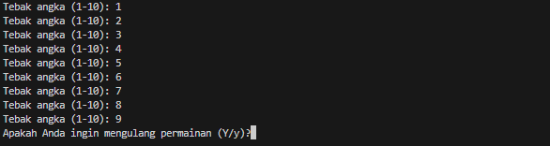

**Pertanyaan**

1. Jelaskan alur program di atas!

- Pertama program akan menginput angka secara acak antara 0-10 yang di variabelkan dengan nama number. Setelah itu kita akan menginput sebuah angka. Jika angka yang kita input sama dengan nilai variabel number maka program akan menanyakan kita ingin bermain lagi atau tidak. Jika kita menginput y atau Y maka program akan tetap lanjut, tetapi jika kita input selain y dan Y maka program akan selesai.

2. Apa yang harus dilakukan untuk tidak melanjutkan (tidak mengulangi) permainan tersebut?

- Menginput selain y dan Y

3. Modifikasi program di atas, sehingga bisa menampilkan informasi mengenai : input nilai tebakan yang dimasukan oleh user apakah lebih kecil atau lebih besar dari jawaban/number yang di random!

-

import java.util.Scanner;

import java.util.Random;

public class Modif1Quiz {

public static void main(String[] args) {

Random random = new Random();

Scanner input = new Scanner(System.in);

char menu='y';

do{

int number = random.nextInt(10) + 1;

boolean success = false;

do {

System.out.print("Tebak angka (1-10): ");

int answer = input.nextInt();

input.nextLine();

if (answer > number) {

System.out.println("Lebih Besar");

} else if (answer < number) {

System.out.println("Lebih Kecil");

} else {

success = (answer == number);

}

} while(!success);

System.out.print("Apakah Anda ingin mengulang permainan (Y/y)? ");

menu = input.nextLine().charAt(0);

} while(menu=='y' || menu=='Y');

}

}

4. Silakan commit dan push ke repository Anda.

**4.5 Percobaan 5: Mengisi dan menampilkan array**

1. Buatlah kelas baru dengan nama NestedLoop_NIM

2. Buatlah fungsi main()

3. Dalam fungsi main() tambahkan deklarasi untuk Scanner dan deklarasi array 2 dimenasi dengan jumlah baris 5 dan kolom 7.

4. Tambahkan kode baris seperti berikut

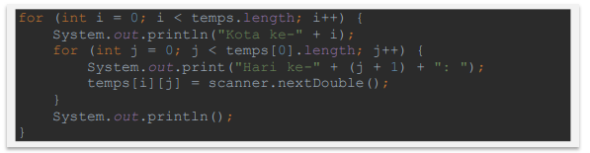

5. Selanjutnya, tambahkan juga beberapa baris kode berikut

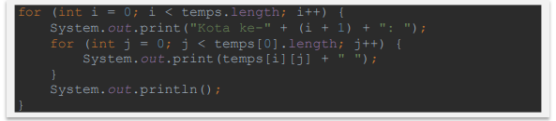

6. Compile dan jalankan program.

7. Amati jalannya alur program tersebut.

Catatan: Contoh program di atas adalah contoh kasus untuk menampung data suhu pada sebuah kota, cek kembali slide pada minggu lalu

import java.util.Scanner;

public class NesterLoop2341720111

public static void main(String[] args) {

Scanner scanner = new Scanner(System.in);

double [][] temps = new double [5][7 ];

for (int i = 0; i < temps.length; i++) {

System.out.println("Kota ke-" + i);

for (int j = 0; j < temps[0].length; j++) {

System.out.print("Hari ke-" + (j + 1) + ": " );

temps [i] [j] = scanner.nextDouble();

}

System.out.println();

}

for (int i = 0; i < temps.length; i++) {

System.out.print("Kota ke-" + (i+1) + ": ");

for (int j = 0; j < temps[0].length; j++) {

System.out.print(temps [i] [j] + " ");

}

System.out.println();

}

}

}

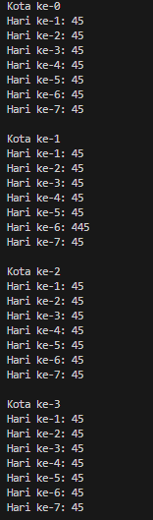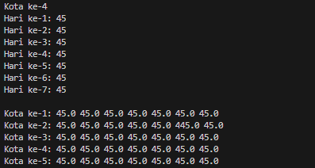

**Pertanyaan**

1. Jelaskan alur program di atas!

- Pertama kita akan menginput nilai yang akan dimasukkan kedalam array. Kita akan menginput sebanyak 35 kali (7hari kali 4 kota), yang akan diinput dari kota pertama hingga kota keempat dengan menggunakan loop bersarang. Setelah loop selesai program akan menjalankan loop selanjutnya untuk memberikan output berupa print data yang tadi kita input didalam array.

2. Silakan modifikasi program di atas pada bagian untuk menampilkan array menggunakan foreach!

import java.util.Scanner;

public class Modif1NestedLoop2341720111 {

public static void main(String[] args) {

Scanner scanner = new Scanner(System.in);

double[][] temps = new double[5][7];

int i = 0;

for (double[] p : temps) {

System.out.println("Kota ke-" + (i + 1));

int j = 0;

for (double temp : p) {

System.out.print("Hari ke-" + (j + 1) + ": ");

temps[i][j] = scanner.nextDouble();

j++;

}

i++;

System.out.println();

}

i = 0;

for (double[] p : temps) {

System.out.print("Kota ke-" + (i + 1) + ": ");

for (double temp : p) {

System.out.print(temp + " ");

}

i++;

System.out.println();

}

}

}

3. Modifikasi program di atas sehingga bisa menampilkan nilai rata-rata masing-masing kota!

import java.util.Scanner;

public class Modif2NestedLoop2341720111 {

public static void main(String[] args) {

Scanner scanner = new Scanner(System.in);

double[][] temps = new double[5][7];

int i = 0;

double rata;

double [] total = new double[5];

for (double[] p : temps) {

System.out.println("Kota ke-" + (i + 1));

int j = 0;

for (double temp : p) {

System.out.print("Hari ke-" + (j + 1) + ": ");

temps[i][j] = scanner.nextDouble();

total [i] += temps [i][j];

j++;

}

i++;

System.out.println();

}

i = 0;

for (double[] p : temps) {

System.out.print("Kota ke-" + (i + 1) + ": ");

for (double temp : p) {

System.out.print(temp + " ");

}

System.out.println();

rata = total [i]/temps[0].length;

System.out.println("Rata-rata dari kota ke-" + i + " adalah " + rata);

i++;

}

}

}

4. Silakan commit dan push ke repository Anda.

**4.5. Tugas individu dan kelompok**

1. Buatlah program untuk mencetak tampilan segitiga angka seperti di bawah ini berdasarkan input N (nilai N minimal 3). Contoh N = 5

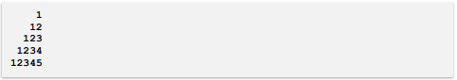

-

import java.util.Scanner;

public class SegitigaAngka {

public static void main(String[] args) {

Scanner scan = new Scanner(System.in);

int tinggi;

System.out.print("Masukkan tinggi segitiga angka yang akan dibuat(Minimal 3) : ");

tinggi = scan.nextInt();

int thinggi [] = new int [tinggi];

int plus = 1;

for (int i = 0; i < thinggi.length; i++) {

thinggi[i] += plus;

plus++;

}

int spasi = tinggi - 1;

for (int i = 0; i < tinggi; i++) {

for (int j = 0; j < spasi; j++) {

System.out.print(" ");

}

for (int j = 0; j <= i; j++) {

System.out.print(thinggi[j]);

}

spasi--;

System.out.println();

}

}

}

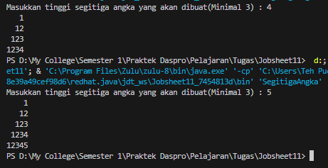

2. Buatlah program untuk mencetak tampilan segitiga bintang seperti di bawah ini berdasarkan input N (nilai N minimal 5). Contoh N = 7

-

import java.util.Scanner;

public class SegitigaBintang {

public static void main(String[] args) {

Scanner scan = new Scanner(System.in);

int panjang;

System.out.print("Masukkan bintang tinggi segitiga bintang yang akan dibuat (minimal 3) : ");

panjang = scan.nextInt();

System.out.println();

int bintang = panjang;

for (int p = 0; p <= panjang; p++) {

for (int i = 1; i <= bintang; i++) {

System.out.print('*');

}

bintang--;

System.out.println();

}

}

}

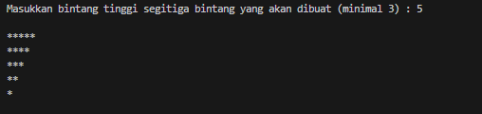

3. Buatlah program untuk mencetak tampilan persegi angka seperti di bawah ini berdasarkan input N (nilai N minimal 3). Contoh N = 3, dan N = 5

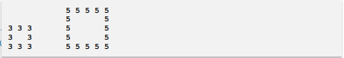

-

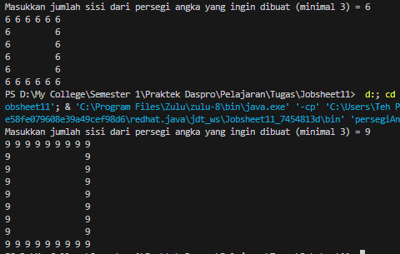

import java.util.Scanner;

public class persegiAngka {

public static void main(String[] args) {

Scanner scan = new Scanner(System.in);

int sisi, dalam, spasi;

System.out.print("Masukkan jumlah sisi dari persegi angka yang ingin dibuat (minimal 3) = ");

sisi = scan.nextInt();

dalam = sisi-2;

spasi = sisi-1;

for (int i = 3; i <= sisi; i++) {

spasi += 1;

}

for (int i = 0; i < sisi; i++) {

System.out.print(sisi + " ");

}

System.out.println();

for (int i = 0; i < dalam; i++) {

System.out.print(sisi);

for (int j = 0; j < spasi; j++) {

System.out.print(" ");

}

System.out.println(sisi);

}

for (int i = 0; i < sisi; i++) {

System.out.print(sisi + " ");

}

}

}

4. Implementasikan flowchart dari fitur-fitur yang telah Anda buat pada tugas teori sebelumnya tentang nested loop!

-

package Java_Restaurant_Cashier;

import java.util.Scanner;

public class Kasir {

public static void main(String[] args) {

// Variables declaration.

Scanner input = new Scanner(System.in);

String[][] menu = {{"Fried Rice Pax", "Rp. 22000", "22000"},

{"Fried Chicken Pax", "Rp. 23000", "23000"},

{"Hamburger Pax", "Rp. 24000", "24000"}};

String[][] user = {{ "fawwaz", "fawwaz"},

{"ekya" , "ekya"},

{ "raul", "raul"}};

String username,

password,

orderMore;

int table = 3,

id_payment_type,

id_menu = 1,

customer = 1,

amount;

double total_price = 0.0,

todays_income = 0.0,

payment,

change;

boolean checkUser = true;

// Input username and password to login.

while (checkUser) {

System.out.println("Please login first.");

System.out.println("=======================================");

System.out.print("Username : ");

username = input.next();

System.out.print("Password : ");

password = input.next();

System.out.println("=======================================");

// Check if the username and password is correct.

for (int i = 0; i < user.length; i++) {

for (int j = 0; j < user[i].length; j++) {

if (user[i][0].equals(username) && user[i][1].equals(password)) {

checkUser = false;

}

}

}

if (checkUser) {

System.out.println("Username or password is incorrect. Please try again.");

System.out.println("=======================================");

}

}

// Check if there's table available.

for (int i = 0 ; i < customer ; i++){

System.out.println("Customer " + customer);

System.out.println("Checking if there's table available...");

if (table != 0) {

table--;

System.out.println(table + " Table available.");

System.out.println("=======================================");

// Choose menu.

while (id_menu != 0) {

System.out.println("0. Pay\n1. Fried Rice Pax \n2. Fried Chicken Pax \n3. Hamburger Pax");

System.out.print("Please choose your menu : ");

id_menu = input.nextInt();

switch (id_menu) {

case 0:

System.out.println("=======================================");

System.out.println("Checkout");

System.out.println("Total Price : " + total_price);

System.out.println("=======================================");

continue;

case 1:

System.out.println("=======================================");

System.out.println(menu[0][0] + " = " + menu[0][1]);

System.out.print("Total amount: ");

amount = input.nextInt();

total_price = total_price + Integer.parseInt(menu[0][2]) * amount;

System.out.println("Total Price : Rp. " + total_price);

System.out.println("=======================================");

break;

case 2:

System.out.println("=======================================");

System.out.println(menu[1][0] + " = " + menu[1][1]);

System.out.print("Total amount: ");

amount = input.nextInt();

total_price = total_price + Integer.parseInt(menu[1][2]) * amount;

System.out.println("Total Price : Rp. " + total_price);

System.out.println("=======================================");

break;

case 3:

System.out.println("=======================================");

System.out.println(menu[2][0] + " = " + menu[2][1]);

System.out.print("Total amount: ");

amount = input.nextInt();

total_price = total_price + Integer.parseInt(menu[2][2]) * amount;

System.out.println("Total Price : Rp. " + total_price);

System.out.println("=======================================");

break;

default:

System.out.println("=======================================");

System.out.println("Please select available menu.");

System.out.println("=======================================");

}

// Choose to order more or not.

while (true) {

System.out.println("Do you want to order more? (y/n)");

System.out.print("Your answer : ");

orderMore = input.next();

if (orderMore.equalsIgnoreCase("n")) {

System.out.println("Please choose payment type.");

break;

} else if (orderMore.equalsIgnoreCase("y")) {

System.out.println("Please choose your menu : ");

break;

} else {

System.out.println("Please answer (y/n)");

}

}

if (orderMore.equalsIgnoreCase("n")) {

break;

}

}

// Choose payment type.

System.out.println("1. Cash \n2. Debit");

System.out.print("Input payment type ID : ");

id_payment_type = input.nextInt();

// Cash payment type.

if (id_payment_type == 1) {

System.out.println("=======================================");

System.out.println("Total price : " + total_price);

System.out.print("Input payment nominal : ");

payment = input.nextInt();

change = payment - total_price;

// Print the receipt.

if (payment - total_price >= 0) {

System.out.println("Change : " + change);

System.out.println("=======================================");

System.out.println("Printing receipt...");

System.out.println("Thanks for the purchase!");

System.out.println("=======================================");

todays_income += total_price;

total_price = 0.0;

} else {

System.out.println("=======================================");

System.out.println("Please input the correct nominal.");

System.out.println("=======================================");

}

// Debit payment type.

} else if (id_payment_type == 2) {

System.out.println("=======================================");

System.out.println("Printing receipt...");

System.out.println("Thanks for the purchase!");

System.out.println("=======================================");

// Unavailable payment type.

} else {

System.out.println("=======================================");

System.out.println("Please choose available payment type.");

System.out.println("=======================================");

}

// Table unavailable.

} else {

System.out.println("There's no table available.");

System.out.println("=======================================");

break;

}

todays_income+= total_price;

customer++;

}

System.out.println("Today's income is : Rp. " + todays_income);

}

}

5. Jangan lupa, semoga kode program harus di-push ke repository Anda.